2019

Institut Teknologi Sumatera

UPT TIK

5/22/2019

MANUAL BOOK

**SISTEM INFORMASI HELPDESK ITERA**

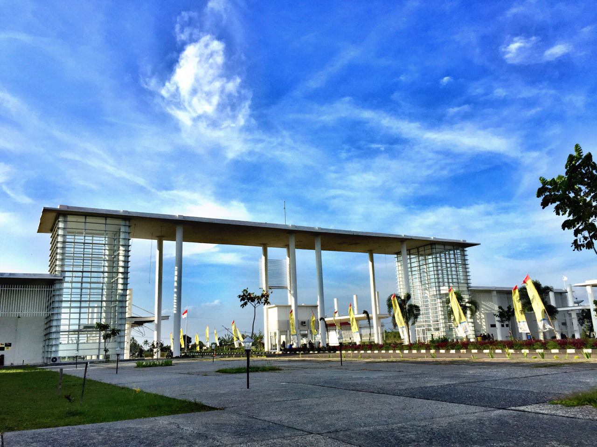

1. **Definisi**

Helpdesk merupakan suatu sistem pelayanan yang menampung saran dan keluhan dari Sivitas Akademik ITERA terkait penggunaan sistem dan teknologi yang ada di ITERA. Sistem ini terintegrasi dengan SSO sehingga dapat diakses dengan mudah oleh mahasiswa, dosen, maupun staff ITERA. Keluhan dan saran yang diterima kemudian diproses lebih lanjut oleh teknisi yang berkompeten dibidangnya. Helpdesk juga memiliki fitur chat online yang memungkinkan para user untuk berkomunikasi langsung dengan admin Helpdesk.

1. **Cara Akses**

Sistem Informasi Helpdesk dapat diakses melalui browser (disarankan menggunakan *google chrome* dengan membuka alamat [*http://helpdesk.tik.itera.ac.id/*](http://helpdesk.tik.itera.ac.id/)

1. **Antar Muka Umum**

**3.1 Halaman Login**

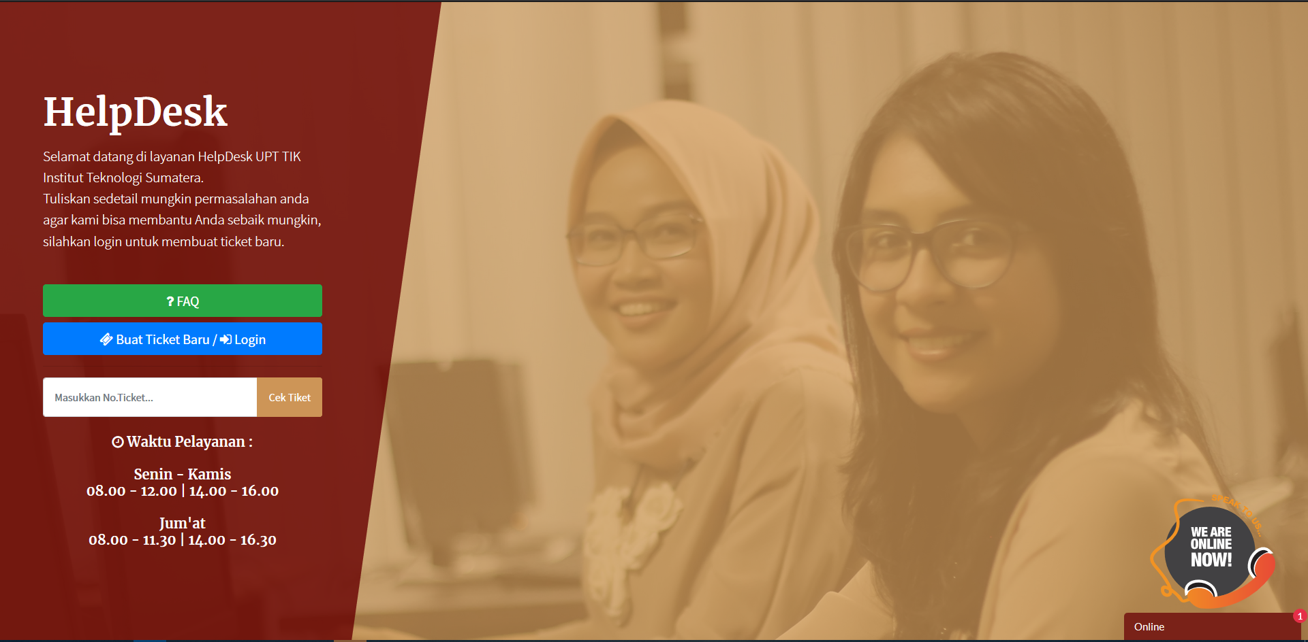

* 1. **Halaman Dashboard**

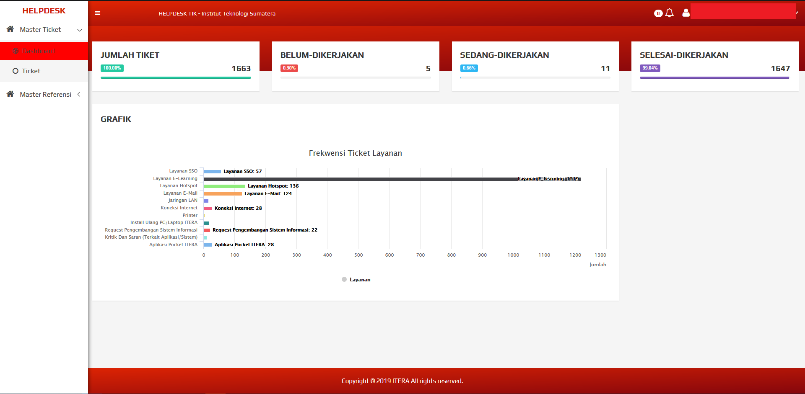

1. **Menu**

Menu yang ada di dalam Sistem Informasi Helpdesk adalah sebagai berikut:

**4.1. Master Tiket**

1. Dashboard
2. Tiket

**4.2. Master Referensi**

1. Layanan

**5. Cara Penggunaan**

**5.1. Login**

Untuk masuk ke dalam halaman dashboard Sistem Informasi Helpdesk, user harus memasukkan username dan password yang telah terdaftar yaitu menggunakan login SSO dan menekan tombol login, contoh nya sebagai berikut:

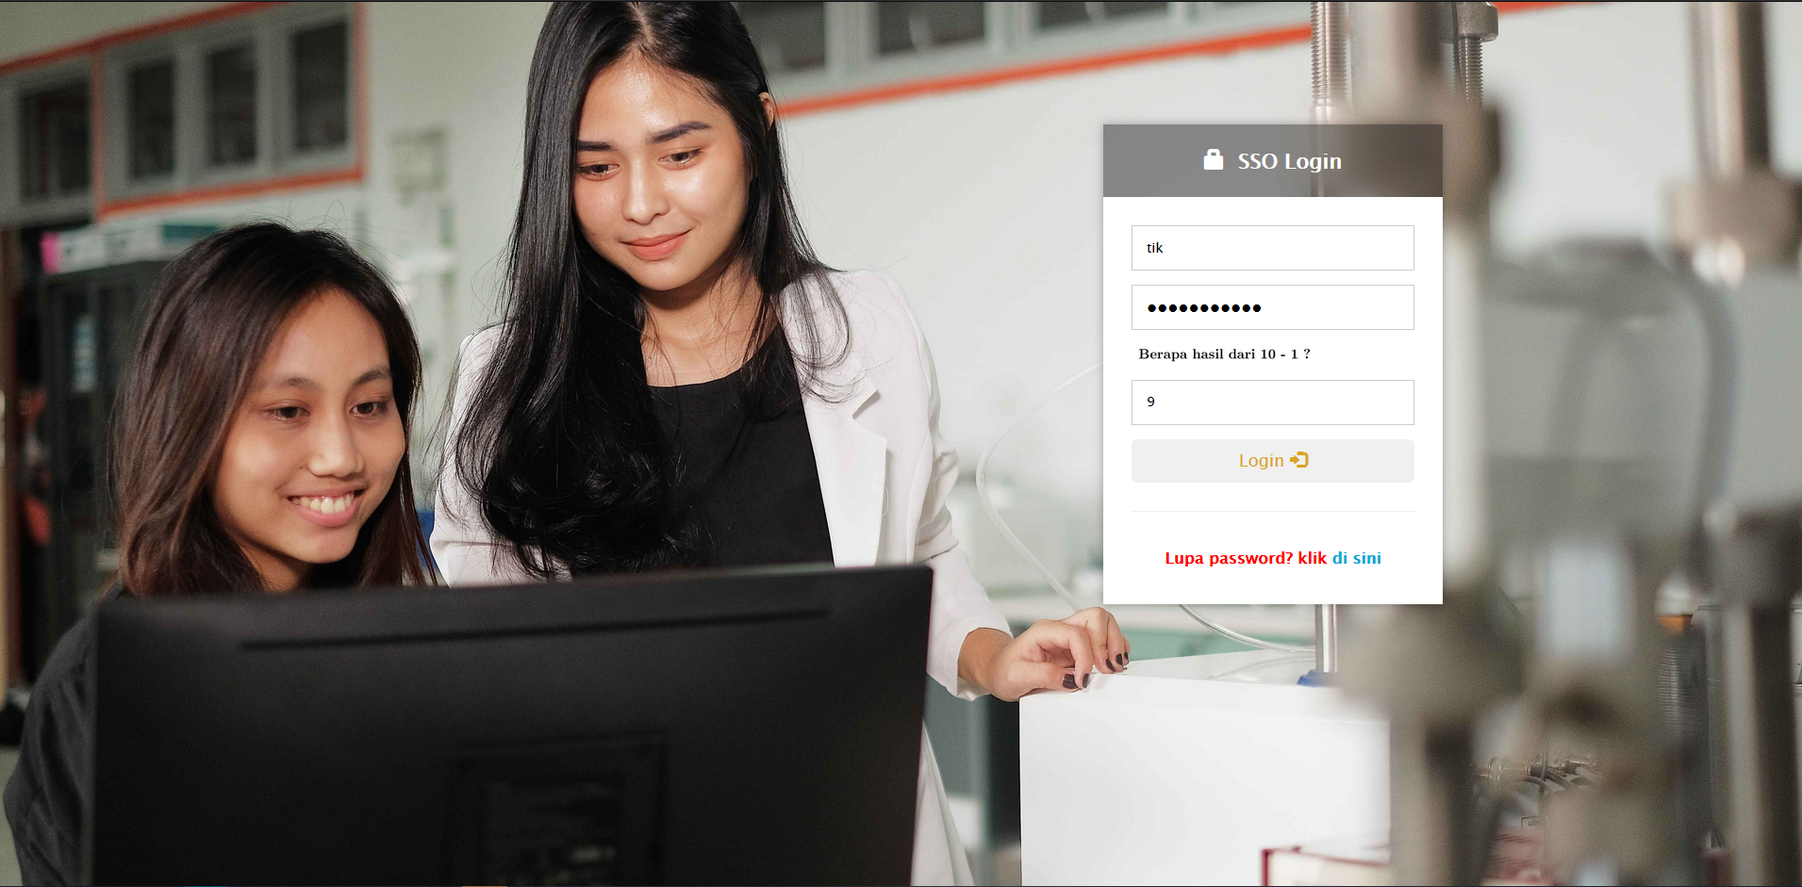

Jika berhasil login maka akan masuk ke halaman dashboard Sistem Informasi Helpdesk, seperti gambar berikut:



pada halaman dashboard ini, user bisa melihat statistik data tiket, meliputi:

1. Jumlah Tiket
2. Tiket yang belum dikerjakan
3. Tiket yang sedang dikerjakan
4. Tiket yang selesai dikerjakan

**5.2. Menu Tiket**

Didalam menu data Tiket, user dapat membuat dan melihat detail tiket, dijelaskan sebagai berikut:

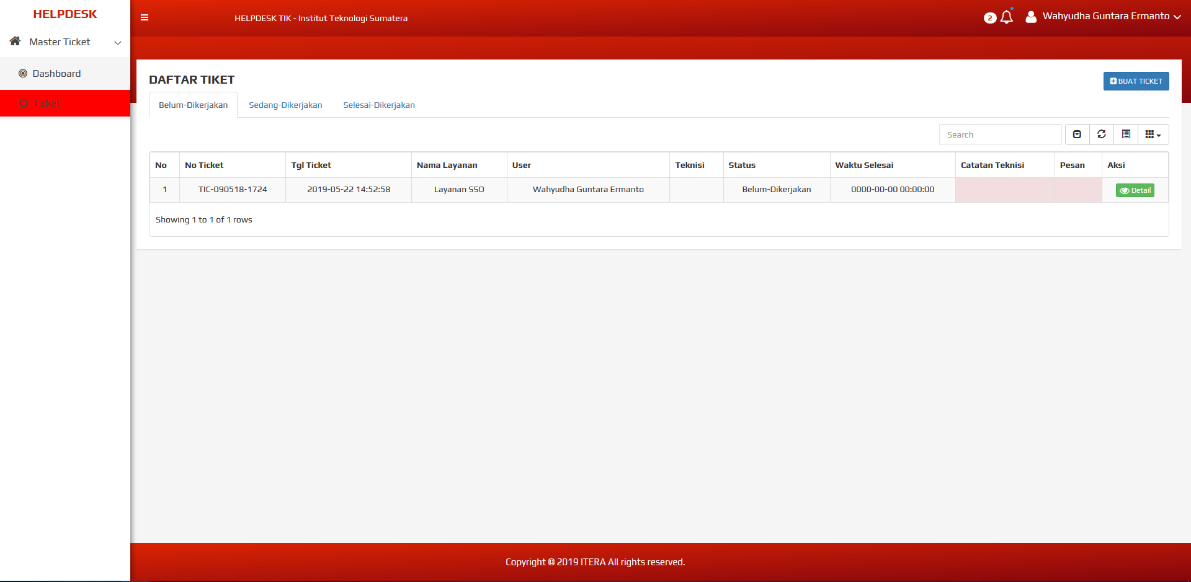

1. Buat Tiket

* Untuk membuat tiket, user menekan tombol tambah data

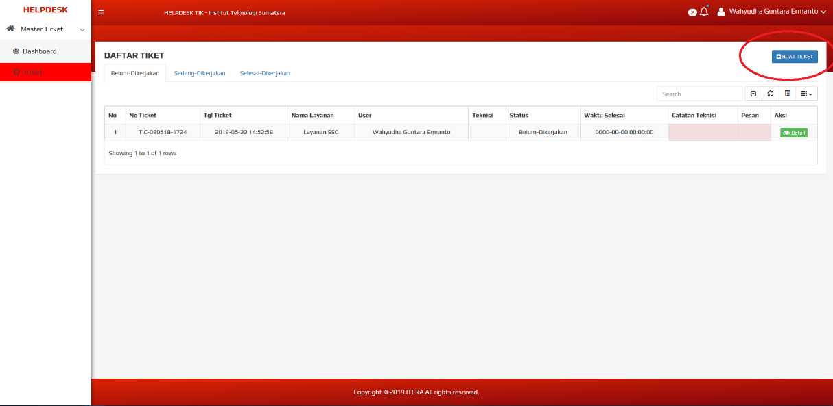

* Setelah itu akan muncul form tiket yang harus diisi.

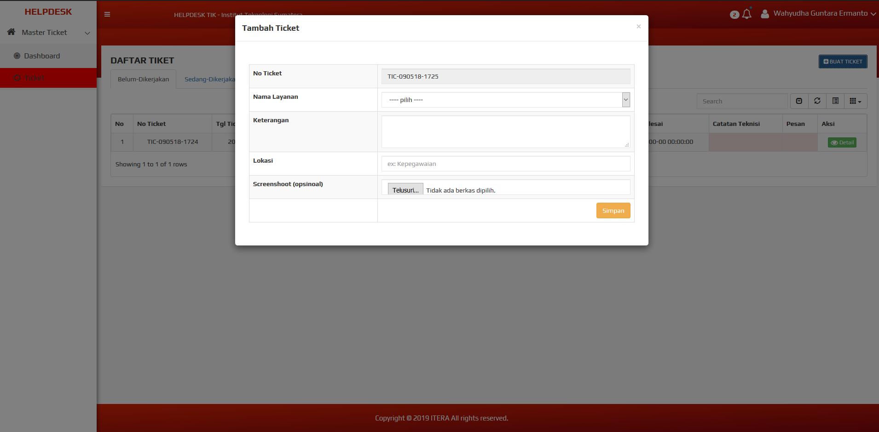

* Setelah semua data diisi tekan tombol simpan.

1. Daftar Tiket yang belum dikerjakan
2. Daftar Tiket yang sedang dikerjakan
3. Daftar Tiket yang selesai dikerjakan

**5.3 Menu Master Referensi dan Master Administrator**

Kedua menu tidak untuk diisi, Karena kedua menu ini merupakan master data referensi dari database terkait.